|  |  |
| --- | --- |
| **INSTITUTO JUAN PABLO II** | **LENGUA EXTRANJERA “INGLÉS”** |
| * **CURSO:** 3 A * **LIBRO:** Metro 1 (Oxford) | **TRABAJO PRÁCTICO INTEGRADOR**  ***N° 65*** |
| * **DOCENTE:** NAHIR RODRIGUEZ BREA |
| * **CICLO LECTIVO:** 2024 |

REPASO PARA RENDIR EL PRIMER TRIMESTRE

* **PRESENT SIMPLE VS PRESENT CONTINUOUS**

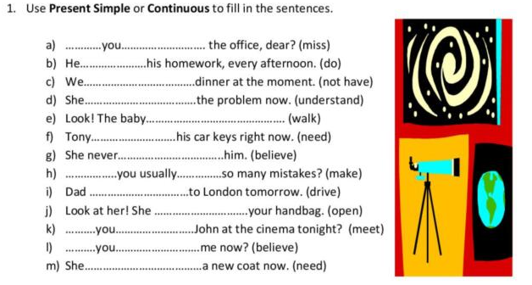

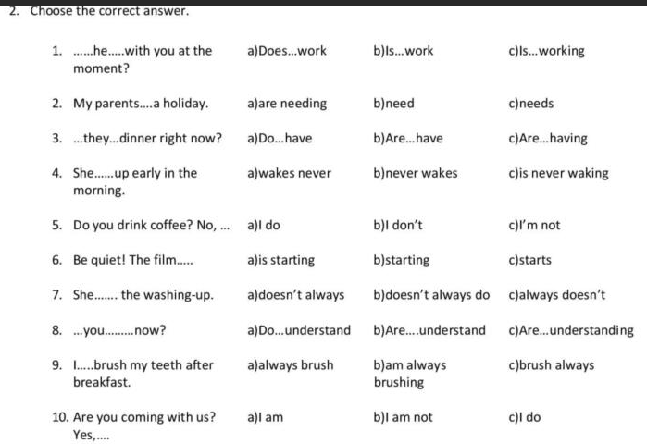

**REPASO PARA RECUPERAR EL 2DO TRIMESTRE**

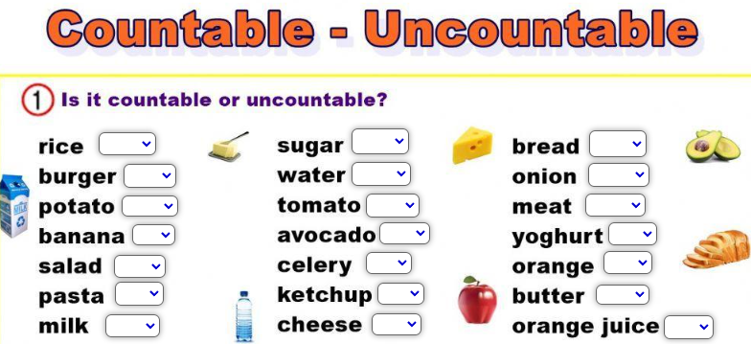

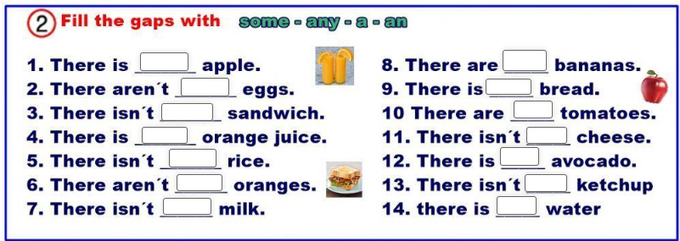

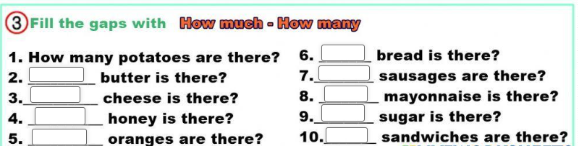

**REPASO PARA RECUPERAR EL 3ER TRIMESTRE**

